
Departamento de Matemáticas

Actividad de Aprendizaje de matemáticas 1° año Medio
Guía N° 8

“Área de la Superficie y Volumen del cono”
Profesores :
Makarena Quintana mquintana@isett.cl María Verónica Silva msilva@isett.cl Ramiro Peredas rpiredas@isett.cl
Nombre | Curso : | Fecha:
OA 7 Desarrollar las fórmulas para encontrar el área de la superficie y el volumen del cono.
Desplegando la red del cono para la formula del área de superficie. Experimentando de manera concreta para encontrar la relación entre el volumen del cilindro y el cono.
Aplicando las fórmulas a la resolución de problemas geométricos y de la vida diaria.
Indicadores de evaluación
Estiman el volumen de un cono como un tercio de un cilindro de igual base y altura. Desarrollan la formula del volumen de un cono.
Desenrollan modelos de conos en tres dimensiones y los extienden al plano y viceversa. Calculan el volumen y el área de la superficie de conos.
Resuelven problemas que involucran volúmenes y áreas de superficies de conos.

Instrucciones:
Estimado estudiante desarrolla los ejercicios en forma limpia y ordenada en tu cuaderno. Debes registrar todo el desarrollo de cada ejercicio. Anota las dudas y realiza las consultas en clases. Luego debes desarrollar la actividad evaluada y enviarla a tu profesor, a su correo o wsp. “Solo la actividad evaluada”
Si no ha sido posible que te conectes a las clases, te sugiero que te apoyes del contenido del Texto del estudiante desde la pagina 52 a la 61, allí encontraras el contenido, ejemplos y ejercicios para desarrollar.
Del cuaderno de actividades desarrolle los ejercicios:
Pag 36 ítem 1 a, b ítem 2; a ; b ítems 3 a ,b , c

Pag 37 ítem 4 a , b , ítem 5 a ,c Pag 38 ítem 6 a , b , e 7 a ,b ,c ,d Pag 40 ítem 1 a , b , c

Pag 41 ítem 3 a , b 4 a

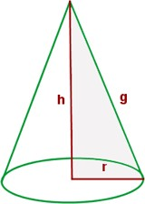
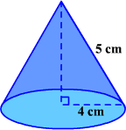
2. Determinar : a) la altura del cono. b) el área basal. c) Área lateral . 9 puntos
Departamento de Matemáticas

Actividad Evaluada N° 8 “Área de la superficie y Volumen del Cono .
Nombre: curso : Puntaje : Nota
Objetivo : Reconocer los elementos del cono y calcular el área de la superficie y volumen del cono
Instrucciones: Lea cuidadosamente cada una de las preguntas planteadas y realice el desarrollo de cada ejercicio en forma clara y ordenada.
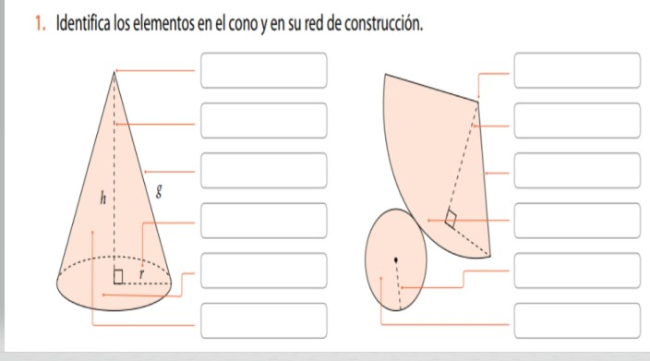
6 puntos

3 .Determinar la medida de la generatriz si se sabe que el r = 3cm y h= 4cm 3 puntos

4.Determinar el radio del cono si se sabe que g= 25 cm ; h=24c 3 puntos

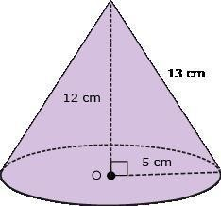
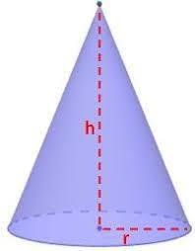
Departamento de Matemáticas

5. Calcular el área total de la superficie del cono si : r = 4c ; g= 9cm 6 puntos
6.Cuál es el área total de la superficie del siguiente cono . Cuál es el volumen
6 puntos.
7. Calcule el volumen de un cono de h= 15cm y r= 6cm
8.En una heladeria hay dos tipos de conos de helados, uno de 6 cms y otro de 8cms de diametro,ambos de 10 cms de altura .¿Cuantos centimetros cubicos de helado se puede agregar a cada uno si solo se rellenan hasta el borde.? 6 puntos.
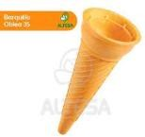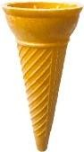

Departamento de Matemáticas

Escala de Apreciación Actividad Evaluada Guía N°8 “Área de la superficie y volumen del cono”

Destacado | 3 | Cumple de manera íntegra con los requerimientos del descriptor
Adecuado | 2 | Cumple de forma parcial con los requerimientos del descriptor
Regular | 1 | Se observan falencias evidentes en el trabajo presentado.
No logrado | 0 | No cumple con lo solicitado para el trabajo

Criterios | Descriptor | Puntaje | Observaciones
Contenidos | 1.Identifica los elementos del cono.
Contenidos | 2. Identifica los elementos de la red de construcción del cono.
Contenidos | 3. Determina la altura del cono.
Contenidos | 4.Determina el área basal del cono.
Contenidos | 5.Determina el área lateral del cono.
Contenidos | 6. Determina la medida de la generatriz, conociendo el radio y la altura del cono.
Contenidos | 7. Determina la medida del radio conociendo la generatriz y la altura del cono.
Contenidos | 8.Calcula área de la superficie del cono.
Contenidos | 9. Calcula volumen del cono.
Contenidos | 10.Desarrolla problemas en contexto donde se aplica formula para calcular el volumen del cono.
Respons  abilidad | El o la estudiante cumple con cada una de las instrucciones establecidas para la actividad.
Respons  abilidad | El o la estudiante cumple en realizar la entrega de la actividad.
Total

Departamento de Matemáticas

